**K.U.R.U**

Божидар Марков, Христо Димитров

7.VII.2019 - град Сливен

Съдържание

* Обща информация / описание на проекта
* Блокова схема на проекта
* Електрическа схема на проекта
* Съставни части
* Сорс код и описание на функционалността
* За авторите

K.U.R.U

K.U.R.U е проект за количка която е контролирана чрез мобилно смарт устройство съвместимо с технологията “bluetooth” (версия на технологията 4.0 както и по-високи). Задвижван е от два правотокови мотора, управлявани чрез модул L293D (производство на DEEK-ROBOT). Свързването с bluetooth е осъществено чрез HC05 модул. Тези модули са контролирани чрез платката “Arduino UNO”.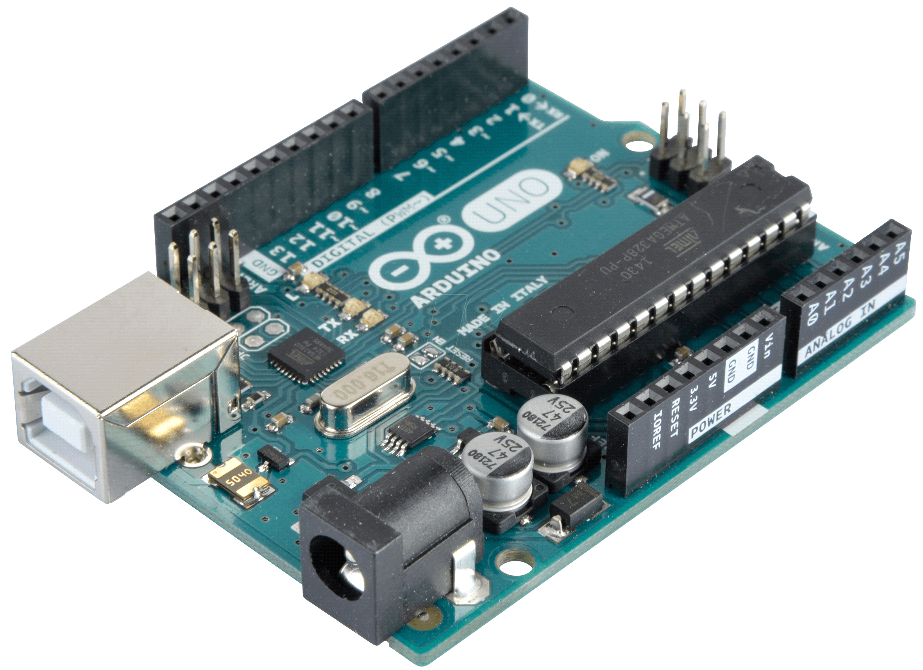

Блок схема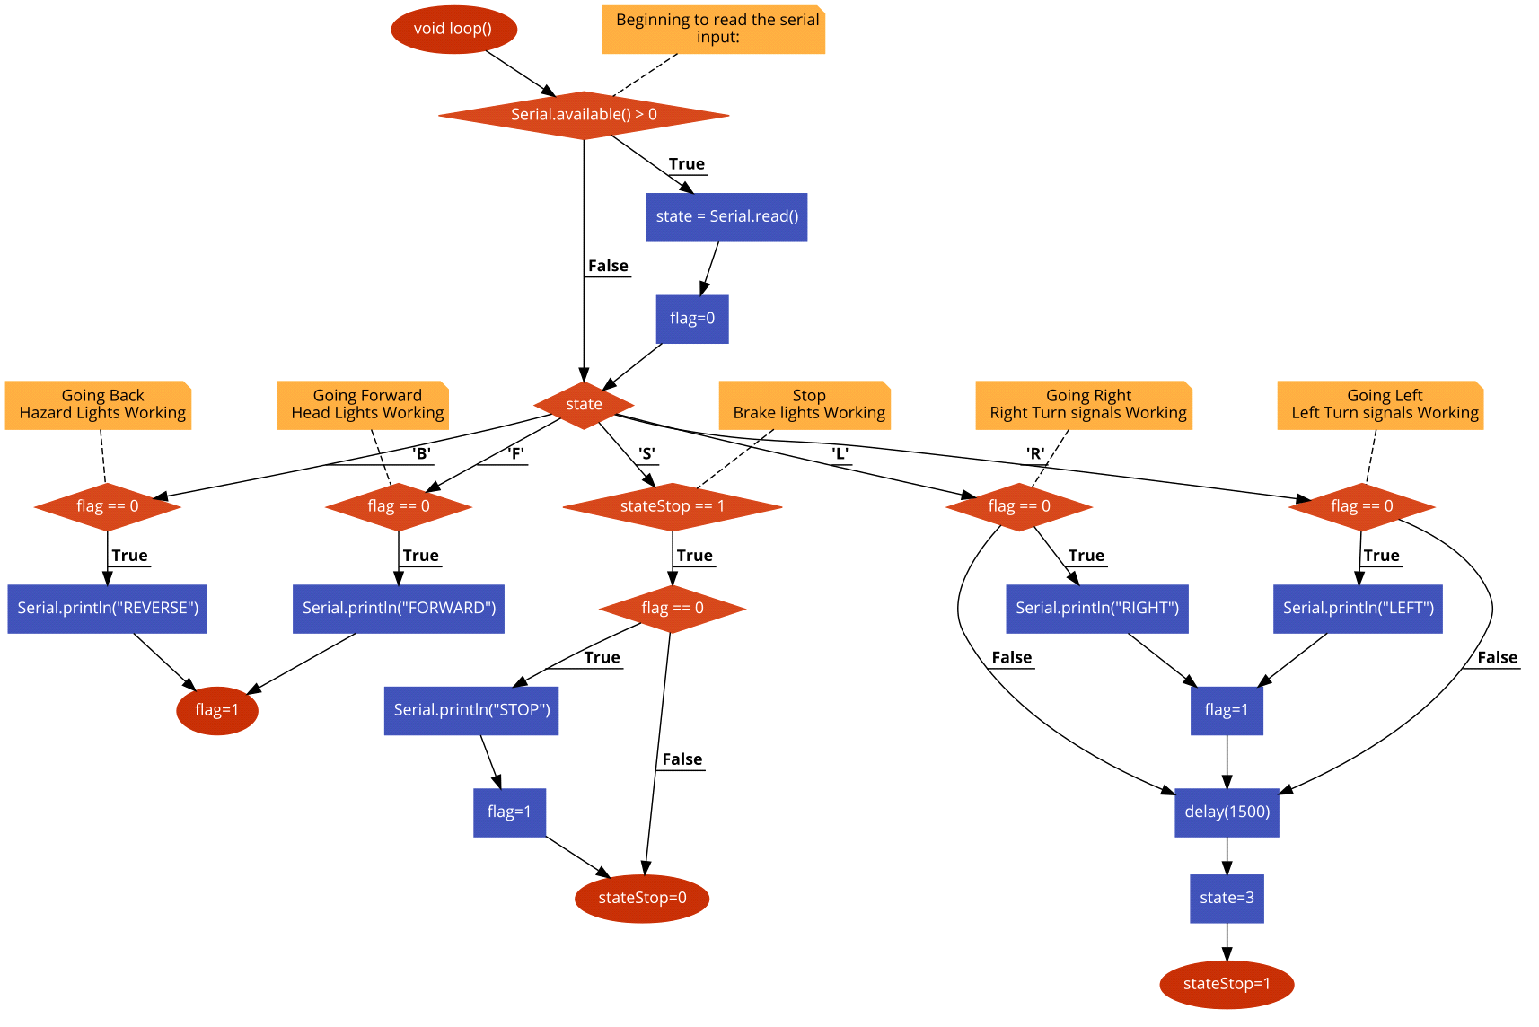

Електрическа схема

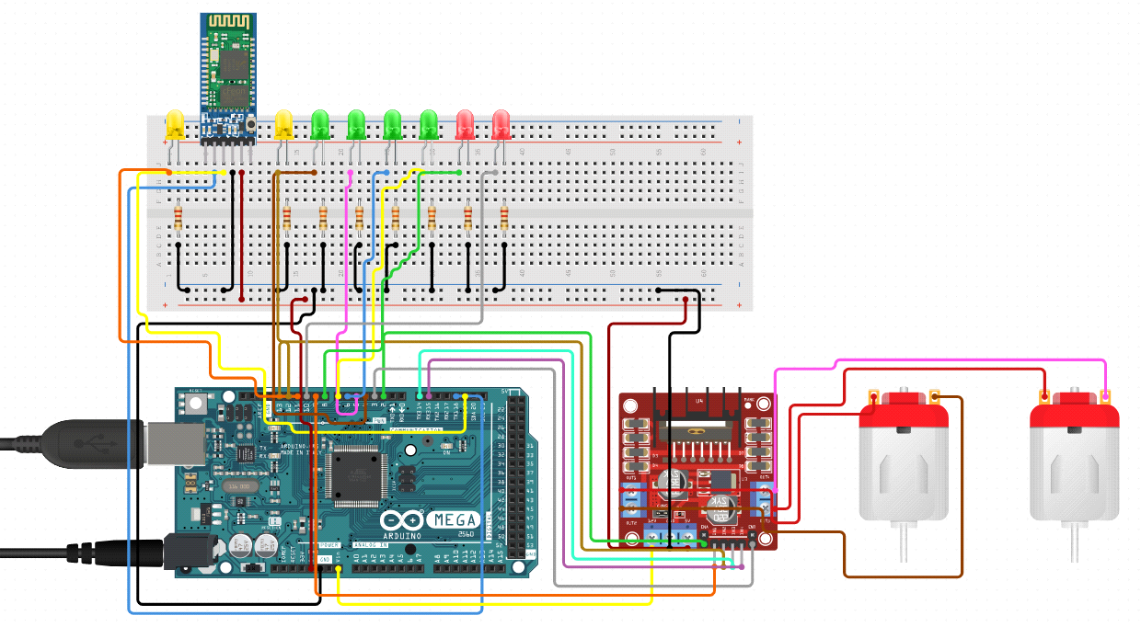

Списък от съставни части

Arduino UNO

DEEK-ROBOT Motor Shield L293D

Bluetooth Module HC05

LED (Green, Red, Yellow)

9V DC Battery

9V DC Motor

Breadboard

Copper Jumper Cables

Resistors (220Ω)

Сорс код описание на функционалност

**Напред**

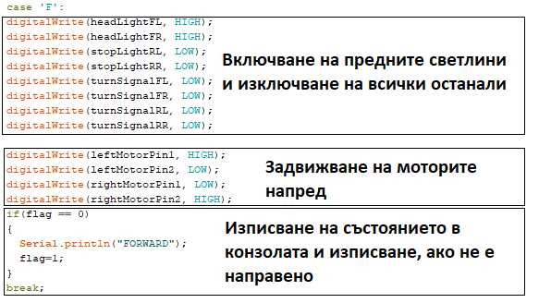

**Ляво**

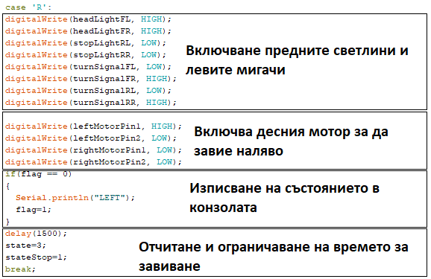

**Дясно**

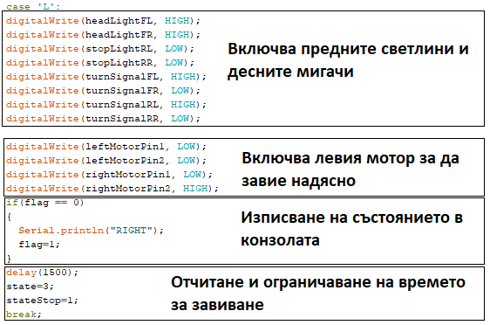

**Стоп**

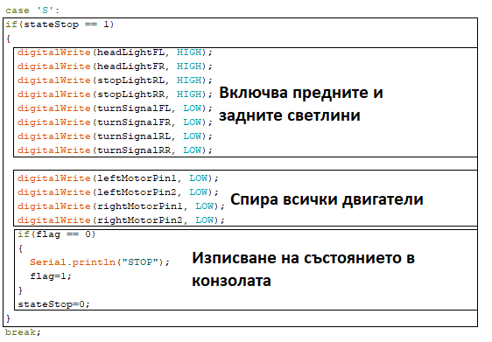

**Назад**

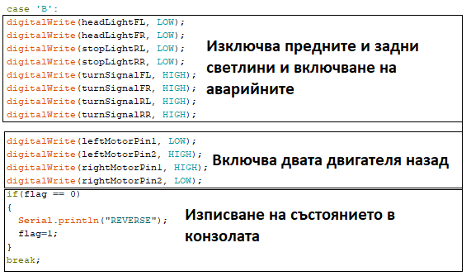

Мобилно приложение

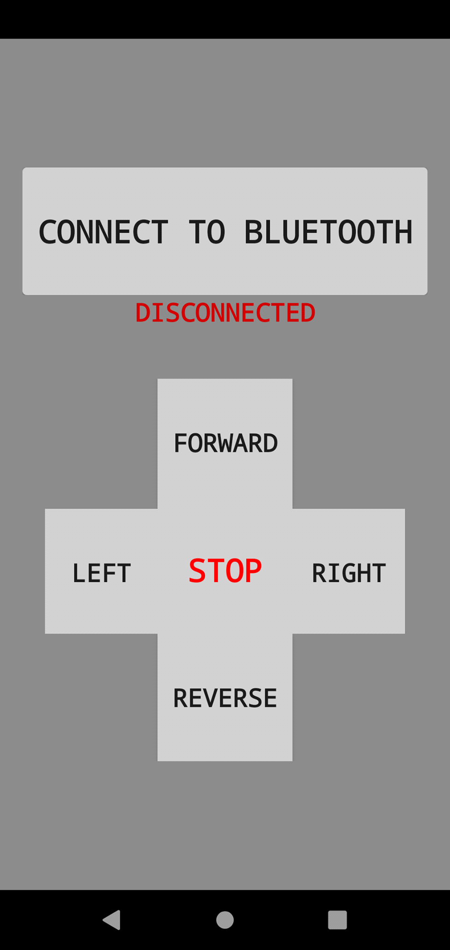

За авторите

**Божидар Димитров Марков**

Телефон: +359 89 367 8613

Училище: ПГИ “Проф. Д-Р Димитър Табаков” - град Сливен

Имейл: [shrix3r@gmail.com](mailto:shrix3r@gmail.com)

**Христо Сашев Димитров**

Телефон: +359 87 835 3657

Училище: ПГХТ “Акад Неделчо Неделчев” - град Сливен

Имейл: mrtr4nce@gmail.com